
Cassolettes crémeuses crevettes St Jacques et saumon
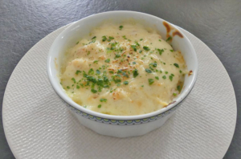 Pour 6 Croquants-Gourmands

La sauce :
- 30 g d'huile d'olive
- 30 g de farine
- 150 ml de vin blanc
- 200 g de lait
- 200 g de crème
- sel & poivre du moulin
Préparer un roux blanc en mélangeant la farine et l'huile.
Ajouter le vin blanc et bien mélanger puis incorporer le lait et la crème.
Remuer sans cesse, jusqu'à ce que la préparation devienne nappante.
Saler & poivrer, filmer au contact et réserver.

Les cassolettes :
- 3 poireaux
- 300 g de noix de St Jacques sans corail
- 400 g de crevettes cuites décortiquées
- 100 g de dos de saumon sans peau
- 60 g de comté râpé
- persil ciselé
- huile d'olive
6 plats à gratin beurrés
Préchauffage du four à 200°C 
Nettoyer les poireaux puis les émincer finement.
Les faire fondre sans coloration dans un filet d'huile d'olive chaude pendant une dizaine de minutes jusqu'à ce qu'ils deviennent tendres.
Saler et poivrer puis les répartir dans le fond des plats à gratin.
Couper les noix de St Jacques en lamelles épaisses et le dos de saumon en dés.
Les répartir sur la fondue de poireaux puis couvrir avec les crevettes.
Napper de sauce et parsemer de fromage râpé.
Enfourner pour 15 minutes.
Parsemer de persil ciselé et servir bien chaud.
Les cassolettes bien couvertes peuvent se garder 2 jours au réfrigérateur. Il faudra les réchauffer quelques minutes à four doux.

